Индивидуальное задание №1: Найти максимальный элемент численного массива и поменять его местами с минимальным.
Код программы:
l=[1,2,3,4,5]
tMax = l.index(max(l))
tMin = l.index(min(l))
l[tMax],l[tMin] = l[tMin],l[tMax]
print(l)
Программа:(см.рис.1)
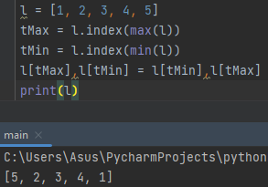
(рис.1)

Индивидуальное задание №2: Программа заполняет одномерный массив из 10 целых чисел числами, считанными с клавиатуры. Определить среднее арифметическое всех чисел массива. Заменить элементы массива большие среднего арифметического на 1.
Код программы:
lst =[int(input()) for i in range (10)]
lst=list(map(int, input().split()))
lst_ave = sum(lst)/len(lst)
new_lst = [1 if i > lst_ave else i for i in lst]
print(*new_lst)
Программа:(см.рис.2)
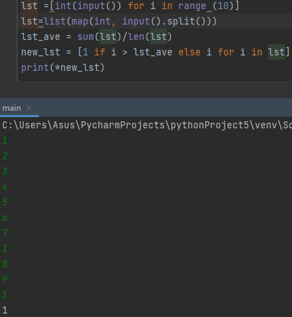
(рис.2)
Вывод: Таким образом я изучила принцип работы одномерных массивов в Python.

